**РЕКОМЕНДАЦИИ ПО ЗАМЕРУ И МОНТАЖУ СОЛНЦЕЗАЩИТНЫХ ИЗДЕЛИЙ.**

**Горизонтальные жалюзи.**

**Магнум.**

**Замер.**

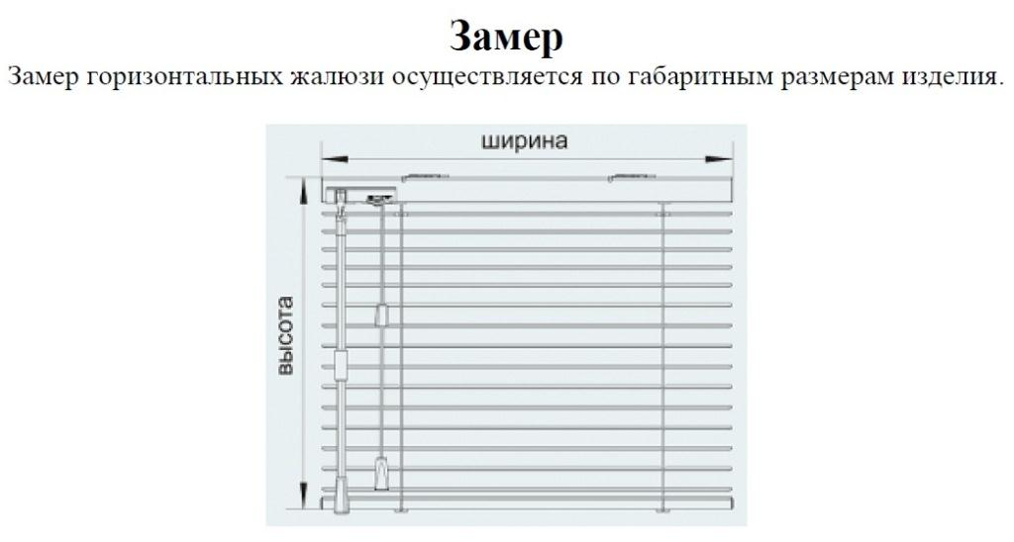

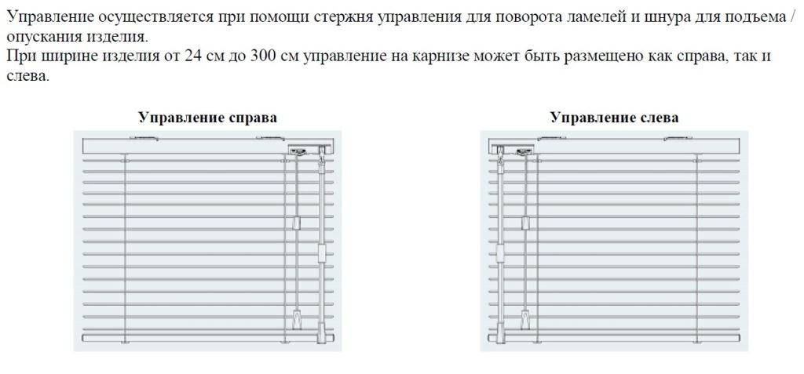

**Горизонтальные жалюзи.**

**Магнум.**

**Монтаж.**

